Standardizace je cestou budoucnosti
B&R software obdržel PLCopen certifikát pro interpolované pohyby
Programování a konfigurace více-osých systémů ve vývojovém prostředí B&R Automation Studio je nyní ještě snadnější. Umožňuje to rozšíření konceptu Generic Motion Control o certifikované PLCopen funkční bloky pro interpolované pohyby. B&R soustavně rozšiřuje své portfolio certifikovaných PLCopen funkčních bloků již od roku 2004.
“Standardizace je cestou budoucnosti” prohlásil Eelco van der Wal, generální ředitel organizace PLCopen, při udílení certifikátu na veletrhu SPS IPC Drives v Norimberku. “Modulární a individuální koncepce strojů lze realizovat pouze v případě, kdy budou komponenty od různých výrobců snadno zaměnitelné.”
Nezávislé na výrobci
PLCopen Motion Control Part 4 – specifikace pro interpolované pohyby zahrnuje předdefinované funkční bloky a popisy stavu stroje a zároveň umožňuje řízení jakéhokoliv více-osého systému pomocí standardizovaného rozhraní. “Nastavení konfigurace libovolného typu robotu – bez ohledu na jeho kinematickou strukturu – je díky funkčním blokům PLCopen stejně snadné jako nastavení jednotlivých os.” vysvětluje Gernot Bachler, technický manažer oddělení pohonů v B&R. Standardizovaná rozhraní funkčních bloků zaručují jednotné vykonávání příkazů. “Není třeba měnit ani jediný řádek kódu.”

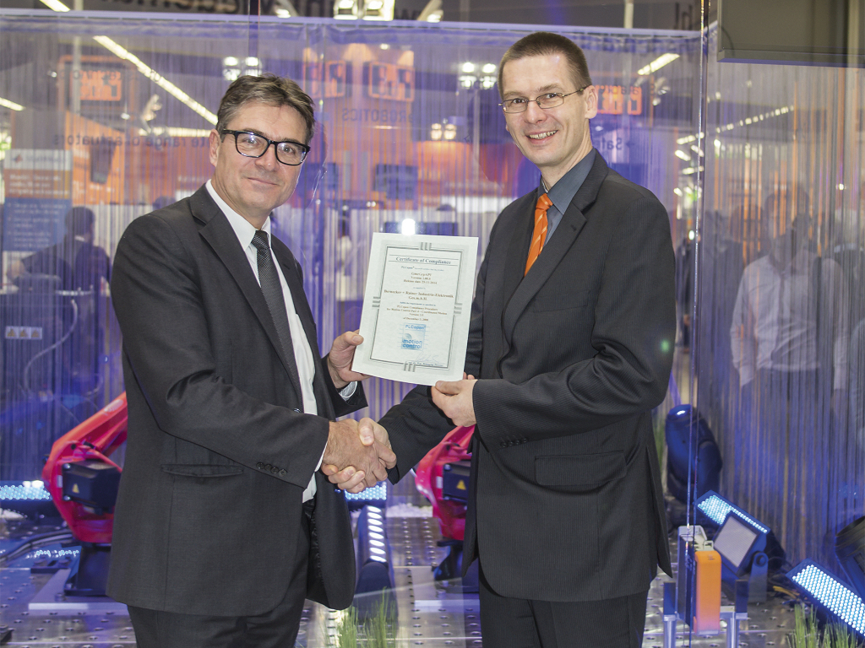
Gernot Bachler (technický manažer oddělení pohonů v B&R) přijímá certifikát o shodě od Eelca van der Wala (ge-nerálního ředitele organizace PLCopen) na veletrhu SPS IPC Drives.

O společnosti B&R
Společnost B&R, jako jedna z divizí skupiny ABB, je celosvětovým lídrem v oblasti průmyslové automatizace se sídlem v Rakousku. B&R kombinuje nejmodernější technologie s pokročilým inženýrstvím a poskytuje zákazníkům v téměř každém průmyslovém odvětví kompletní řešení pro automatizaci strojů a výrobních zařízení, řízení pohybu, HMI a integrovanou bezpečnostní techniku. Díky komunikačním standardům pro průmyslový internet věcí, včetně OPC UA, POWERLINK a openSAFETY, a svému vývojovému prostředí Automation Studio B&R neustále stanovuje trendy v automatizaci. Inovativní duch, který udržuje společnost B&R na špici průmyslové automatizace, je poháněn závazkem zjednodušovat procesy a překonávat očekávání zákazníků. Další informace naleznete na adrese www.br-automation.com.
Více informací najdete na www.br-automation.com

